**Asunto,** desde vista de bandeja de entrada, esto podría ser porque el correo empieza con una imagen

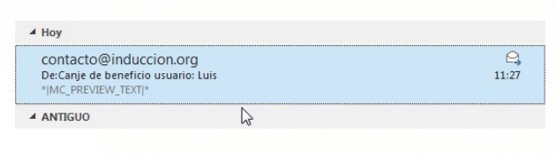

**Asunto,** una vez abierto el correo

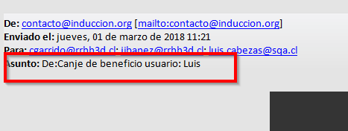

**Destinatarios,** el requerimiento indica que debe ser enviado solo al destinatario y CC a recursos humanos (ojo que esto en producción), a mí por el momento solo me interesa ver que se envié solo al destinatario y CC a algún correo de pruebas (te lo comento porque en algunos clientes hemos tenido problemas con las pruebas de los envíos de correo, porque les llegan a los usuarios en producción)

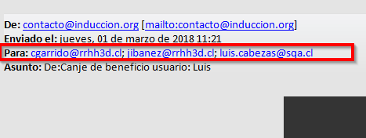

**Link** **interior** con http: vacio

